Инструкция по эксплуатации приложения AgencyControl

Содержание

Вход в систему 3

Модуль 1 – Управление личным кабинетом 6

Модуль 2 – Основной функционал поиска и создания заказа 9

Модуль 3 – Управление заказами 17

Модуль 4 – Новости 32

Модуль 5 – Как эффективно пользоваться сайтом 33

Модуль 6 – Контакты 35

**Вход в систему**

Для того, чтобы воспользоваться системой AgencyControl, необходимо перейти на сайт <https://agencycontrol.ru/>

Входом в систему является наличие логина и пароля. Получить эти данные можно, обратившись в A&A.Изображение выглядит как текст, снимок экрана, Мультимедийное программное обеспечение, Программное обеспечение для видеоигр

Открывается личный кабинет, функционал которого зависит от роли пользователя (администратор, старший менеджер и т.д).

Далее рассмотрим функционал каждого из модулей.

**Модуль 1 – Управление личным кабинетом**

В самом верху располагается панель управления личным кабинетом.

В нее входит:

**Сообщения** → Переход в сообщения (чат с менеджером) к заказам.

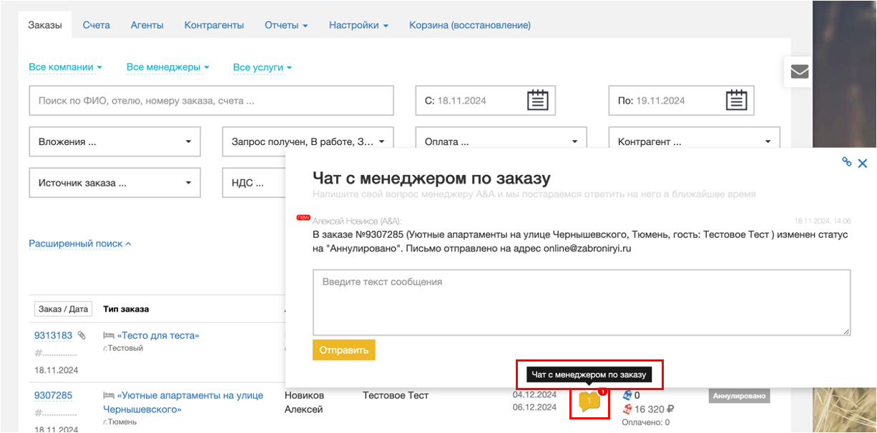

**Имя Фамилия** → Переход в личный кабинет.

Если требуется **выход из аккаунта** нажмите крестик в верхнем правом углу.

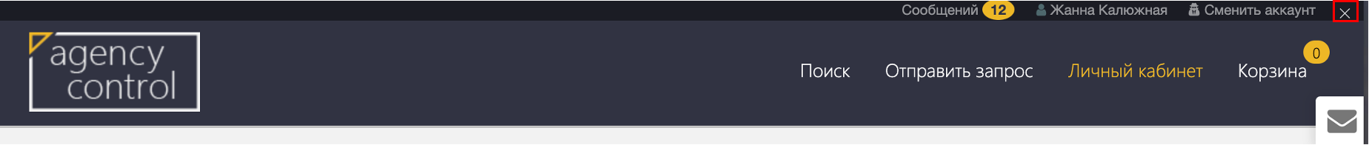

**Модуль 2 – Основной функционал поиска и создания заказа**

Данный модуль представляет основной функционал AgencyControl.



**Поиск**

Предусмотрен поиск, в котором можно ввести запрос по любой необходимой категории:

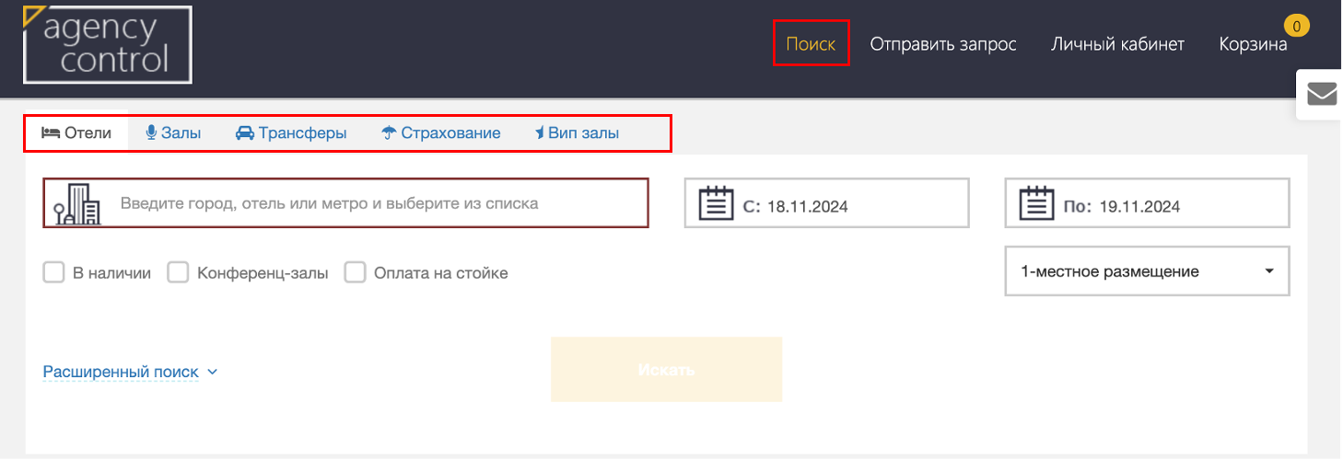

**Отели**

**Формирование заказа на отель**

Создадим заказ на отель в AC.

Шаг №1 – Необходимо заполнить всю требующуюся информацию по заказу. После этого нажмите «Искать».

Шаг №2 – Открылись все возможные варианты поиска. Заполняем/выбираем следующие параметры:

* Номер
* Питание (если имеется)
* Ранний заезд/поздний выезд

После этого нажмите «В корзину».

Шаг №3 – Позиция добавлена в корзину. Перейдите в нее.

Шаг №4 – Заполнение данных гостя. Заполните ФИО и дополнительные параметры при необходимости.

Нажмите «Отправить заказ».

Заказ оформлен, информация и работа по заказам доступна в личном кабинете.

**Модуль 3 – Управление заказами**

Для того, чтобы просмотреть/аннулировать/редактировать заказ перейдите в личный кабинет и нажмите на номер заказа.

Перед Вами станет доступна карточка заказа, в которой можно совершить все необходимые действия.

**Аннуляция**

Чтобы подтвердить аннуляцию, нажмите «Аннулировать» и тогда Ваш заказ обнулится.

**Редактирование**

Если Вы внесли изменения и хотите их сохранить, нажмите «Отправить изменения».

**Просмотр документов**

Для того чтобы открыть необходимый документ, нажмите на его название.

Документ откроется в отдельной вкладке. Вы можете его просмотреть и скачать.

Вернемся к остальным категориям поиска

**Залы**

**Трансферы**

**Страхование**

**Вип залы\***

*Вип залы доступны только в аэропортах.

**Отправить запрос**

Если по каким-либо причинам возможности стандартного бронирования Вам не подходят, то здесь Вы можете отправить запрос для обработки менеджером.

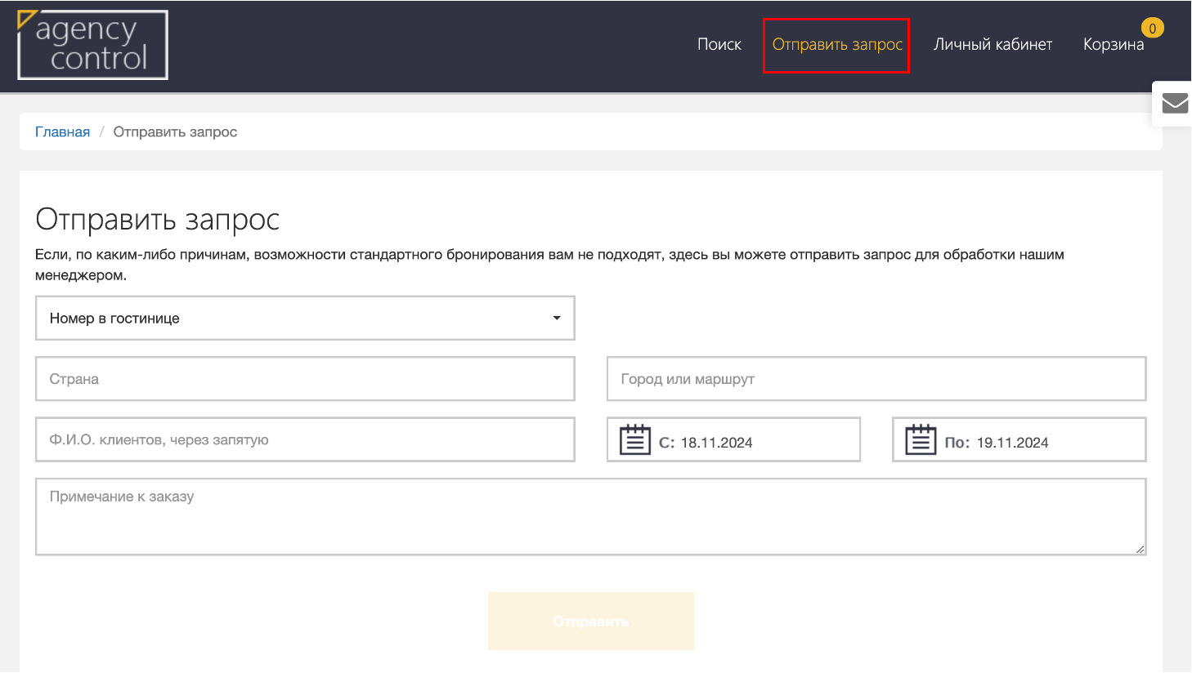

**Личный кабинет**

В личном кабинете доступны такие функции как:

**Заказы** – расширенный поиск по всем заказам, сделанными в системе.

**Счета** – поиск по выставленным счетам

**Агенты** – полный список агентов с возможностью редактирования каждого из них

**Контрагенты** – полный список контрагентов с возможностью редактирования каждого из них

**Отчеты** – перечень отчетов представлен ниже

**Настройки** – перечень настроек представлен ниже.

**Корзина (восстановление)** – восстановление удаленных заказов по ФИО.

**Модуль 4 – Новости**

В данном модуле Вы можете прочитать актуальные новости о данном сайте просто нажав на них.

**Модуль 5 – Как эффективно пользоваться сайтом**

Если возникли вопросы по сайту, Вы можете перейти на раздел с инструкциями просто нажав на данное объявление.

Перед Вами откроется полных перечень актуальных вопросов и ответы на них.

**Модуль 6 – Контакты**

Контактная информация представлена в конце страницы сайта.

